Отчет
о проведении всероссийского открытого урока по основам безопасности жизнедеятельности, посвященного Дню гражданской обороны в
МДОУ д/с № 18 «Сказка» п. Виноградный

День гражданской обороны МЧС РФ отмечается в России ежегодно 4 октября. Гражданская оборона является составной частью оборонного строительства и обеспечения безопасности страны и выполняет одну из важнейших функций государства.
В соответствии с письмом министерства образования Ставропольского края от 16.09.2021 № 04-25/13014 и письма главного управления МЧС России по Ставропольскому краю «О проведении открытого урока, приуроченного ко Дню гражданской обороны». Запланированы и проведены разнообразные мероприятия. В них приняли участие воспитанники, их родители, сотрудники ДОУ.
Проведенные мероприятия были направлены на реализацию следующих задач:
- Создать в педагогическом коллективе атмосферу значимости по проблеме «Сохранение и укрепление жизни и безопасности здоровья воспитанников».
- Повысить уровень профессиональной компетентности педагогов.
- Формировать у детей практические навыки поведения в различных ситуациях поселкового движения и соответствующую модель поведения.
- Активизировать внимание родительской общественности к решению задач по сохранению и укреплению жизни и безопасности здоровья детей.
- Организовать предметно – развивающую среду в ДОУ.
.
В рамках месячника гражданской обороны 4 октября 2021 года в ДОУ прошел тематический день «Основы безопасности жизнедеятельности».
В этот день с воспитанниками средней, старшей, подготовительной к школе группах проводились:
- занятия «Пожары», «Твоя безопасность в твоих руках»;
- беседы «Если начался пожар», «Правила поведения на природе»;
- экскурсии в АТП п. Виноградный;
- игровые ситуации «Помоги другу в беде», «Когда ударил гром», «Как полезные предметы опасными стали», «Если ты потерялся», «Знакомые незнакомцы»;
- с воспитанниками средней, старшей, подготовительной к школе группах проводилась учебная тренировка по эвакуации из здания.

В подготовительной группе воспитатель Новикова Е.М. провела занятие по ОБЖ. «Твоя безопасность в твоих руках»
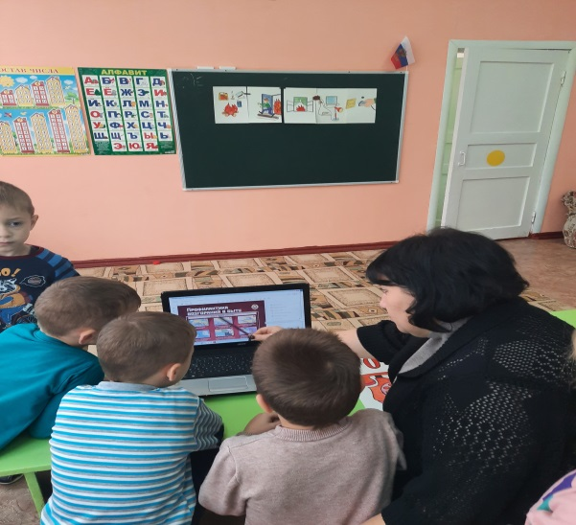
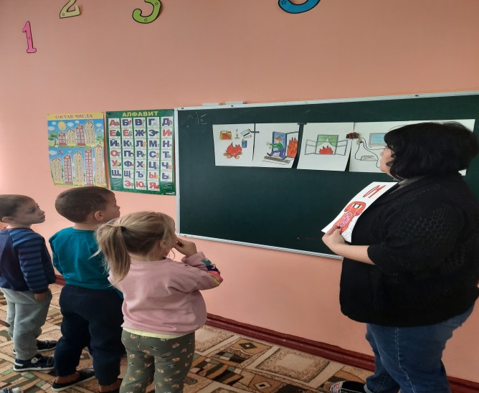
Ребятам была показана презентация об основах безопасности жизнедеятельности. Дети сами старались рассказывать о правилах безопасного поведения в различных ситуациях. Были разыграны ситуации «Опасные места на улице, на пустыре, в парке». Дети с интересом участвовали в игре «Если горит у соседей» с использованием мультимидийного приложения «Сам себе МЧС».
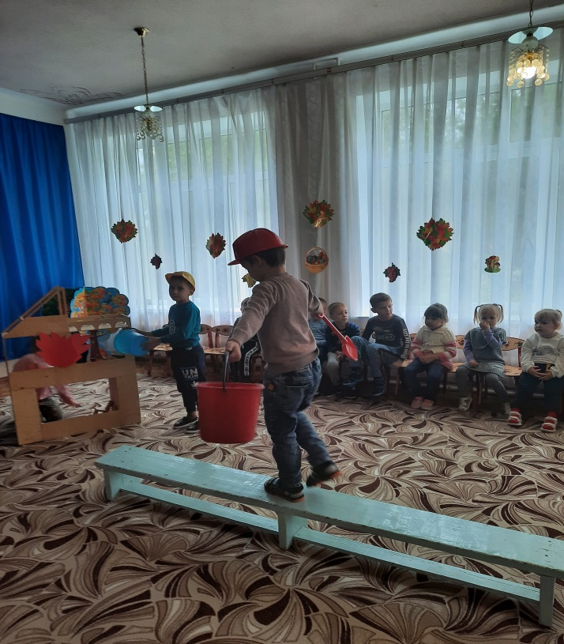
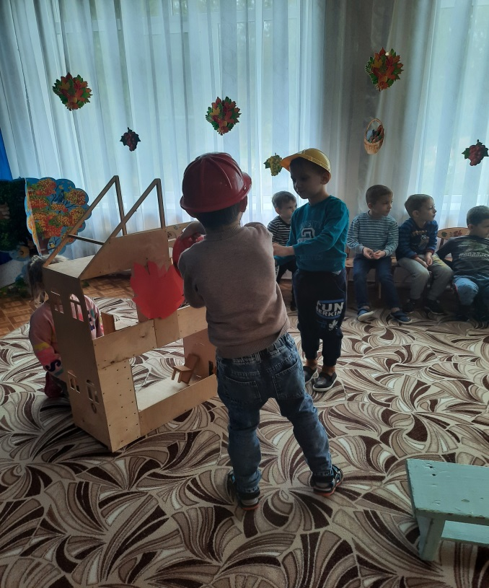
В конце урока ребята еще раз вспомнили номера экстренных служб.
В старшей группе прошло занятие по ОБЖ по теме «Пожары».
Цель урока: дать воспитанникам представление о значении огня в жизнедеятельности человека, о причинах возникновения пожаров и их возможных последствиях для безопасности человека. Сформировать у воспитанников убеждение в необходимости знать правила пожарной безопасности и соблюдать их в повседневной жизни.

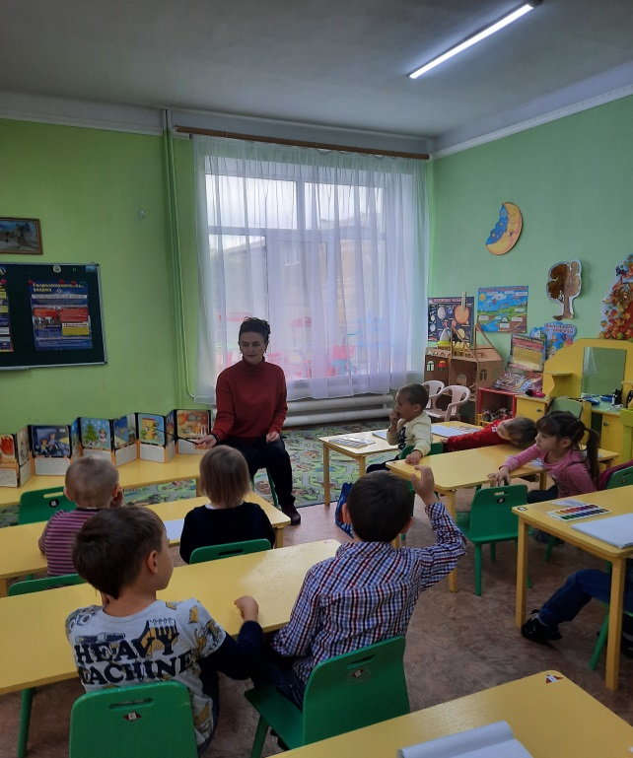
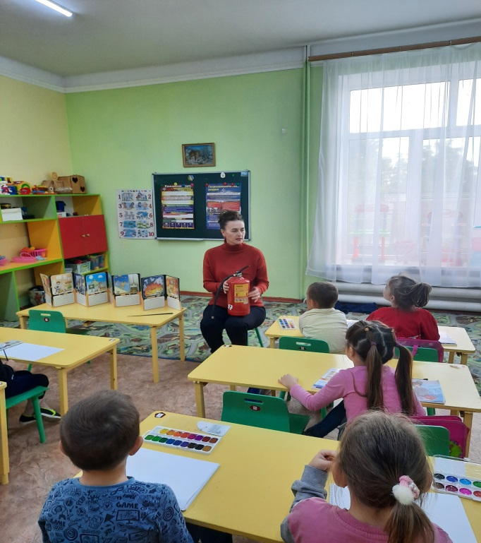
В ходе урока ребята посмотрели презентацию по теме и ответили на вопросы по ОБЖ , о правилах поведения при возникновении ЧС. В заключение занятия было отмечено, что полностью избежать возникновения пожаров в быту невозможно, но уменьшить вероятность возгораний за счет снижения отрицательного влияния человеческого фактора необходимо. Для этого каждый человек должен знать общие правила поведения в области пожарной безопасности и соблюдать их в повседневной жизни.
Профилактическая беседа и практическое занятие были проведены и с сотрудниками учреждения.
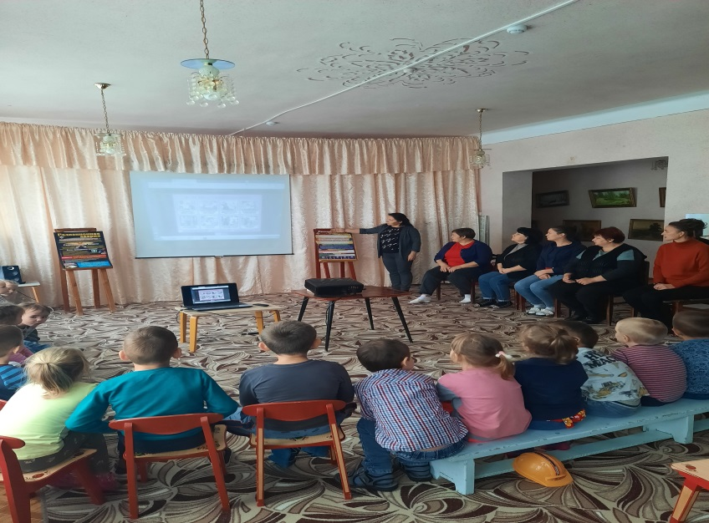

Экскурсия старшей группы в АТП п. Виноградный
Работники пожарной машины приготовили для воспитанников детского сада интересное и познавательное мероприятие по основам безопасности. С детьми состоялась увлекательная беседа, в которой сотрудник рассказал им правила пожарной безопасности. Ребятам объяснили, почему "спички - детям не игрушка", что игра с огнем опасна, и огонь без присмотра может превратиться в жестокого врага человека, принося беды и несчастья.
Рассказали о том, какие правила безопасности нужно соблюдать, чтобы предотвратить возникновение пожара, и как следует себя вести, если случился пожар. Также напомнили детям номера экстренных служб.
В конце мероприятия воспитанники детского сада без особого труда уже сами рассказывали пожарным все основные правила пожарной безопасности. Посмотрели как работает пожарная техника.
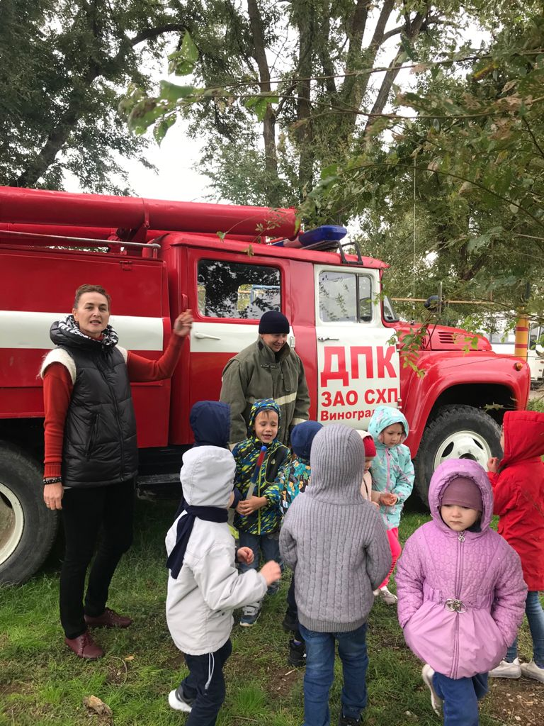
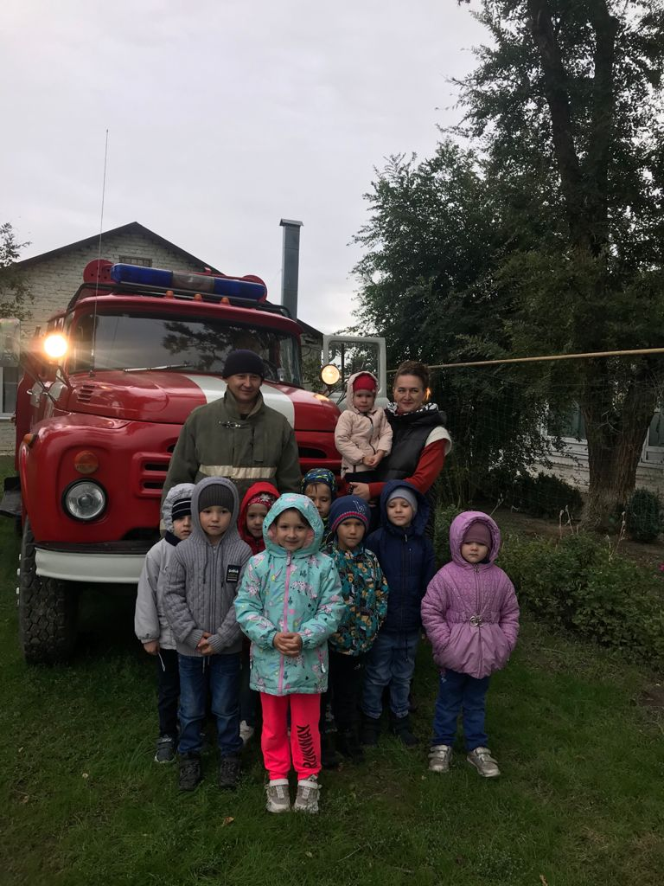
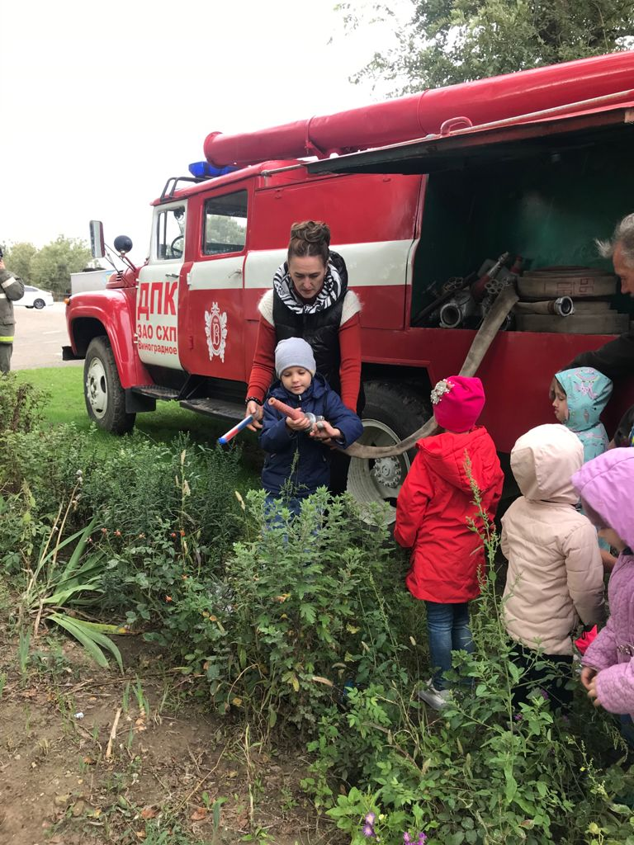
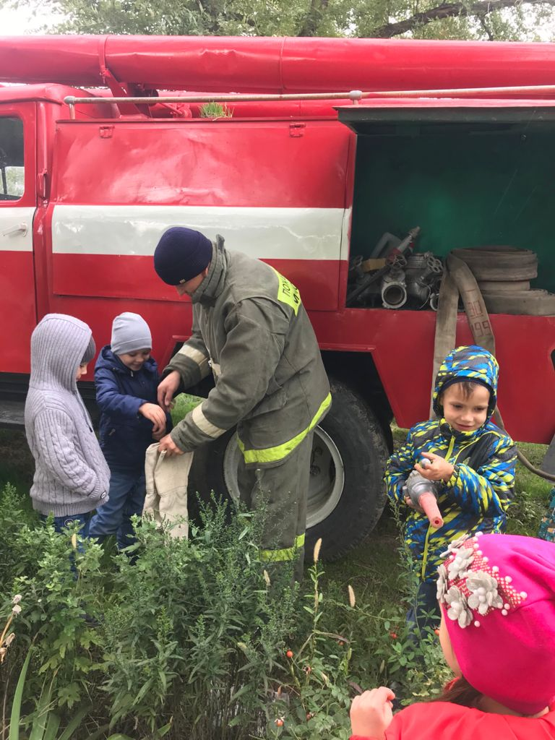
Можно, конечно, стараться избегать опасных мест, но в настоящее время это не всегда возможно. Поэтому, чтобы не попасть в беду, необходимо знать о возможных опасностях, учитывать их особенности и правильно вести себя.
Задача этого открытого урока — не только познакомить учащихся с этими опасностями, но и научить правильно вести себя в ЧС, чтобы сохранить здоровье, а может быть, и самое главное – жизнь.

Для организации урока были использованы в работе онлайн-тренажеры на противопожарную тематику Всероссийского добровольного пожарного общества, размещенные на сайте www.vdpo.ru, а также рекомендации и правила поведения при пожаре и чрезвычайной ситуации МЧС России на сайте www.mchs.gov.ru.

